Związek Miast Polskich  Informacja prasowa  15 września 2023 r. | 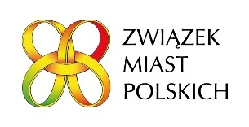

Jak wspierać miasta w ich rozwoju - seminarium Forum Rozwoju Lokalnego

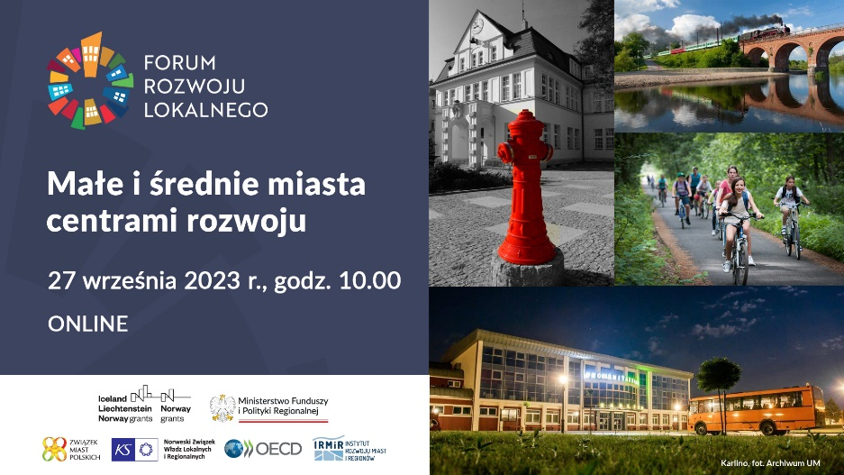

O roli małych i średnich miast w rozwoju kraju rozmawiać będziemy podczas kolejnego seminarium odbywającego się w ramach Forum Rozwoju Lokalnego. ZMP zaprasza przedstawicieli miast 27 września br. na spotkanie w formule online. Gospodarzem spotkania i realizatorem części prezentowanych rozwiązań będzie miasto Karlino.

Podczas spotkania pokażemy praktyczne rozwiązania i dyskutować będziemy o tym, jak wspierać stabilne procesy rozwoju małych i średnich miast. Wspólnie zastanowimy się, jakie instrumenty wsparcia zewnętrznego i jakie metody wykorzystania potencjałów lokalnych mogą sprawić, że małe i średnie miasta będą centrami rozwoju swoich obszarów funkcjonalnych i stabilnymi ogniwami struktury osiedleńczej regionu.

Pozyskiwanie i stała współpraca z inwestorami, aktywna polityka imigracyjna, ofensywna polityka mieszkaniowa - to pola wielu inicjatyw podejmowanych w mieście. Będziemy mówić o sposobach i efektach pozyskania dużego inwestora, o rozwoju gospodarczym opartym na potencjale rolnictwa i obszarach wiejskich, a także o aktywnej polityce mieszkaniowej i budowie mieszkań komunalnych.

Prosimy o rejestrację udziału w seminarium wyłącznie poprzez formularz internetowy https://zwiazekmiastpolskich.clickmeeting.com/seminarium-frl-36/register

w terminie do 25 września br. Indywidualny link do udziału w seminarium otrzymacie Państwo mailowo na adres wskazany w formularzu w potwierdzeniu rejestracji.

Przypomnijmy, że cykl seminariów jest realizowany w ramach Programu „Rozwój Lokalny” wdrażanego przez Ministerstwo Funduszy i Polityki Regionalnej w III edycji Funduszy norweskich i Europejskiego Obszaru Gospodarczego.

Seminarium będzie także transmitowane na Facebooku ZMP - https://www.facebook.com/ZwiazekMiastPolskich. Materiał video z wydarzenia oraz prezentacje zostaną też udostępnione na stronie http://www.forum-rozwoju-lokalnego.pl
Przypomnijmy, że cykl seminariów jest realizowany w ramach Programu „Rozwój Lokalny” wdrażanego przez Ministerstwo Funduszy i Polityki Regionalnej w ramach III edycji Funduszy norweskich i Europejskiego Obszaru Gospodarczego. Forum Rozwoju Lokalnego to uruchomiona przez ZMP otwarta platforma samorządowo-rządowo-eksperckiej debaty oraz zintegrowany pakiet działań służących promocji podejścia oraz narzędzi zrównoważonego i endogennego rozwoju lokalnego.
Program i grafika w załączeniu.
Więcej - https://www.miasta.pl/aktualnosci/jak-wspierac-miasta-w-ich-rozwoju-seminarium-forum-rozwoju-lokalnego

Kontakt: Joanna Proniewicz, rzecznik prasowa ZMP, tel.: 601 312 741, mail: joanna.proniewicz@zmp.poznan.pl

